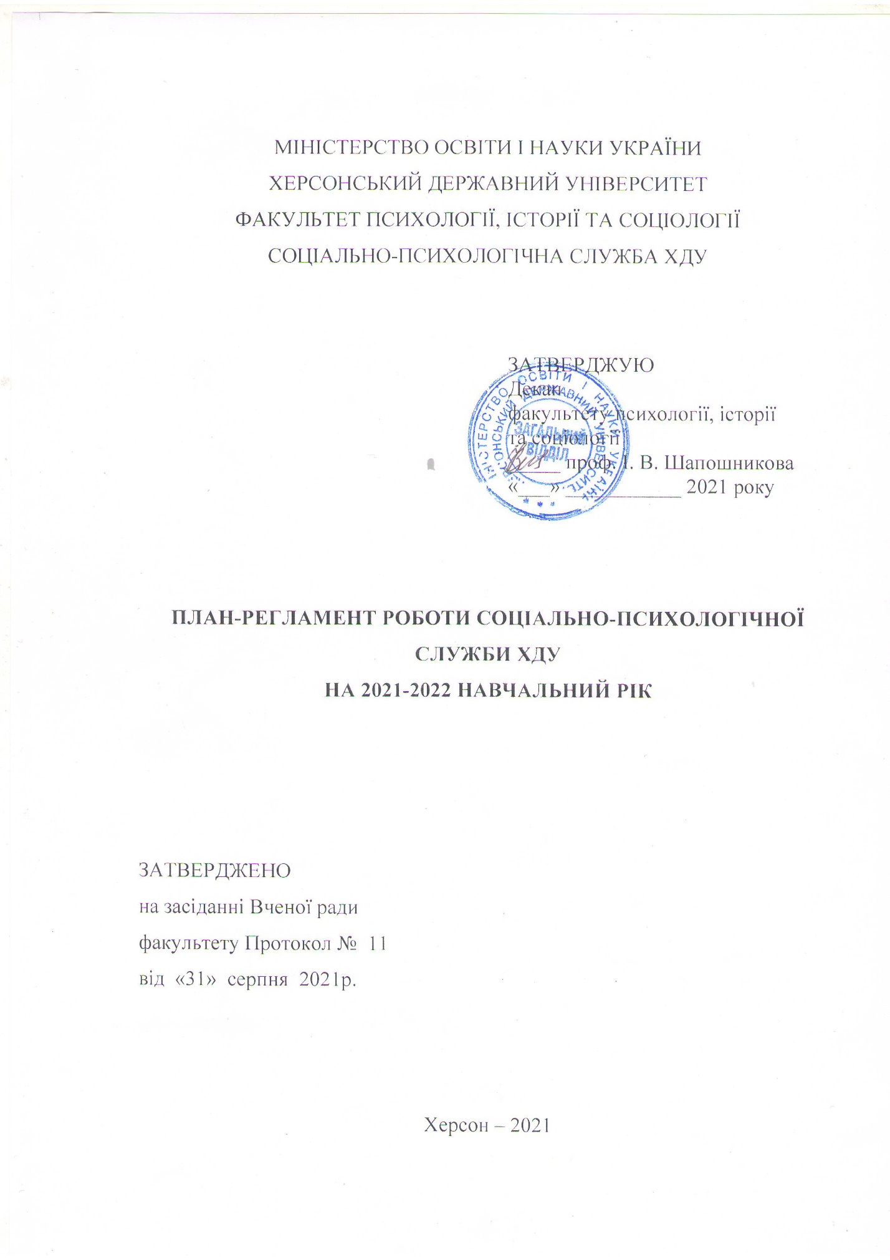

І. Систематичні заходи соціально-психологічної служби протягом року

№ | Заходи | Термін виконання | Відповідальний
1. | Презентація соціально-психологічної служби студентам перших курсів факультетів ХДУ | вересень-жовтень | С. П. Ревенко  Д. С. Доманчук
2. | Надання (за запитом) індивідуальних та групових консультацій викладачам та студентам університету | протягом року | С. П. Ревенко
3. | Проведення (за запитом) аналізу психологічного клімату в студентських групах ХДУ | протягом року | Д. С. Доманчук  С. П. Ревенко
4. | Проведення тематичних соціально-психологічних тренінгів (за запитом) | протягом року | С. П. Ревенко  Д. С. Доманчук
5. | Профорієнтаційна робота з навчальними закладами міста та області | протягом року | С. П. Ревенко  Д. С. Доманчук  Т.М.Швець
6. | Психодіагностичне дослідження мотивації до навчання студентів перших курсів ХДУ | вересень-листопад | С. П. Ревенко
7. | Психодіагностичне дослідження психологічного благополуччя студентів різних курсів у процесі навчальної діяльності | лютий-квітень | С. П. Ревенко
8. | Аналіз результатів діагностичної роботи | листопад-грудень  квітень-травень | С. П. Ревенко
9. | Організація та участь у науково-практичних конференціях та семінарах соціально-психологічного напряму | протягом року | С. П. Ревенко  Д. С. Доманчук  Т.М.Швець

ІІ. Тематичні заходи соціально-психологічної служби ХДУ

Тема місяців (вересень-грудень): «Майстерність спілкування»

№ | Заходи | Термін виконання | Відповідальний
1. | Презентація роботи соціально-психологічної служби студентам перших курсів факультетів ХДУ | вересень-жовтень | С. П. Ревенко  Д.С. Доманчук
2. | Тренінгове заняття для студентів перших курсів ХДУ «Давайте познайомимося» | вересень-жовтень  за запитом | Д.С. Доманчук
3. | Соціально-психологічний тренінг «Як встановлювати контакт, знайомитися з людьми» | вересень-жовтень  за запитом | Д.С. Доманчук
4. | Тренінгове заняття для студентів ХДУ «Конфлікти, способи їх попередження та вирішення» | вересень-жовтень  за запитом | С. П. Ревенко
5. | Тренінгове заняття для студентів ХДУ «Ми одна команда» | жовтень-листопад  за запитом | Д.С. Доманчук
6. | Тренінгові заняття для студентів ХДУ «Ефективна комунікація» | жовтень-листопад  за запитом | С. П. Ревенко  Д.С. Доманчук
7. | Соціально-психологічний тренінг «Коло друзів» | жовтень-листопад  за запитом | С. П. Ревенко  Д.С. Доманчук
8. | Заняття для викладачів та заступників деканів з ОВР ХДУ «Профілактика професійного вигорання» | на факультетах  за запитом | С. П. Ревенко  Д.С. Доманчук  Т.М.Швець
9. | Психодіагностичне дослідження мотивації до навчання студентів перших курсів ХДУ | вересень-листопад | С. П. Ревенко
10. | Профорієнтаційна акція «Соціально-психологічний факультет - це гарантія успіху в житті!» для випускників закладів загальної середньої освіти міста та області, презентація соціально-психологічної служби ХДУ | вересень-грудень | С. П. Ревенко  Д. С. Доманчук  Т. М. Швець
11. | Соціальний марафон спільно з громадою UA «Марафон милосердя та єдності»  для осіб з особливими освітніми потребами | листопад-грудень | Д. С. Доманчук
12. | Тренінгове заняття для студентів «Булінг: що ми знаємо і що ми можемо зробити?» | жовтень  за запитом | Д. С. Доманчук
13. | Інтерактивна лекція для студентів ХДУ «Булінг у закладах освіти» | жовтень  за запитом | Д. С. Доманчук
14. | Інтерактивне заняття «Як психологічно протистояти стресогенності пандемії» | жовтень  за запитом | С. П. Ревенко  Д.С. Доманчук
15. | Тренінг для студентів ХДУ «Підвищення мотивації до навчання» | листопад  за запитом | С. П. Ревенко
16. | Соціальний захід до дня діабету | листопад | Д. С. Доманчук
17. | Соціально-психологічні заходи присвячені акції «16 днів проти насилля» | листопад | Д. С. Доманчук
18. | Організація та проведення заходів з нагоди Міжнародного дня волонтерів | грудень | Д. С. Доманчук
19. | Соціальна казка «Миколай крокує по планеті» для дітей інтернатних та загальноосвітніх закладів міста та області | грудень | Д. С. Доманчук  Т.М.Швець
20. | Інформаційна робота (інформування): | Сторінка та стенд соціально-психологічної служби ХДУ  вересень-грудень | С. П. Ревенко  Д.С. Доманчук  Т.М.Швець
 | Поради першокурсникам як адаптуватися до навчання у ВНЗ | вересень
 | Поради щодо ефективної підготовки до написання екзаменаційної та модульних робіт | жовтень
 | Абетка толерантності (правила комунікації в інклюзивному освітньому середовищі) | листопад
 | «Комунікативні бар’єри: сутність, види, прийоми та засоби їх подолання» | грудень

Тема місяця (лютий): «Таймменеджмент»

№ | Заходи | Термін виконання | Відповідальний
1. | Тренінгове заняття для студентів «Як перемогти прокростинацію?» | лютий  за запитом | С. П. Ревенко
2. | Тренінгове заняття для студентів «Ефективне планування свого майбутнього» | лютий  за запитом | С. П. Ревенко
3. | Тренінгове заняття для студентів «Планування часу» | лютий  за запитом | С. П. Ревенко
4. | Соціально-психологічний тренінг «Як сформулювати мету свого життя?» | лютий  за запитом | Д. С. Доманчук
5. | Соціальна акція до Дня всіх закоханих: Запитай Психолога «Питання, яке тебе турбує про відносини з партнером » | лютий | Д. С. Доманчук  С. П. Ревенко
6. | Інтерактивна лекція «Стоп-СНІД!» | лютий  за запитом | Д. С. Доманчук
7. | Тренінг «Профілактика захворювань, що передаються статевим шляхом» | лютий  за запитом | С. П. Ревенко  Д.С. Доманчук
8. | Профорієнтаційна акція «Соціально-психологічний факультет - це гарантія успіху в житті!» для випускників закладів загальної середньої освіти міста та області, презентація соціально-психологічної служби ХДУ | лютий-березень | С. П. Ревенко  Д. С. Доманчук  Т.М.Швець
9. | Психодіагностичне дослідження психологічного благополуччя студентів різних курсів у процесі навчальної діяльності | лютий-квітень | С. П. Ревенко
10. | Інформаційна робота (інформування): | Сторінка та стенд соціально-психологічної служби ХДУ  протягом місяця | Д. С. Доманчук
 | Прості способи керування часом
 | Як встигнути все-все та навіть більше
 | Вправи, що допоможуть вам в здійсненні цілей

Тема місяця (березень): «Професійна просвіта»

№ | Заходи | Термін виконання | Відповідальний
1. | Тренінгове заняття для студентів «Продемонструй себе в повному блиску» | березень  за запитом | С. П. Ревенко  Д.С. Доманчук
2. | Соціально-психологічний тренінг «Самопрезентація на співбесіді, що розповісти про себе, аби запам’ятатися» | березень  за запитом | Д. С. Доманчук
3. | Тренінгове заняття для студентів «Як отримати бажану посаду» | березень  за запитом | С. П. Ревенко
4. | Профорієнтаційний тренінг для випускників закладів загальної середньої освіти міста «Я і мій вибір професії» | лютий-березень  за запитом | С. П. Ревенко  Д.С. Доманчук
5. | Профорієнтаційна акція «Соціально-психологічний факультет - це гарантія успіху в житті!» для випускників закладів загальної середньої освіти міста та області, презентація соціально-психологічної служби ХДУ | березень | С. П. Ревенко  Д. С. Доманчук  Т.М.Швець
6. | Інформаційна робота (інформування): | Сторінка та стенд соціально-психологічної служби ХДУ  Березень-квітень | Д. С. Доманчук
 | Як правильно писати резюме
 | Самопрезентація: як правильно подати себе
 | Що робити, щоб перша зустріч не стала останньою?

Тема місяця (квітень): «Лідерство»

№ | Заходи | Термін виконання | Відповідальний
1. | Тренінгове заняття для студентів «Розвиток лідерських якостей» | квітень  за запитом | С. П. Ревенко
2. | Соціально-психологічний тренінг для студентів «Я-бренд» | квітень  за запитом | Д.С.Доманчук
3. | Тренінгове заняття для самоврядування університету «Самоменеджмент лідера» | квітень  за запитом | Д.С.Доманчук
4. | Тренінгове заняття для студентів «Лідерство та активна життєва позиція» | квітень  за запитом | С. П. Ревенко  Д.С. Доманчук
5. | Профорієнтаційна акція «Соціально-психологічний факультет - це гарантія успіху в житті!» для випускників закладів загальної середньої освіти міста та області, презентація соціально-психологічної служби ХДУ | квітень | С. П. Ревенко  Д. С. Доманчук  Т.М.Швець

Тема місяця (травень): «Здоровий спосіб життя»

№ | Заходи | Термін виконання | Відповідальний
1. | Тренінгове заняття для студентів «Твоє життя – твій вибір» | травень  за запитом | С. П. Ревенко  Д.С. Доманчук
2. | Соціальна акція «Моє майбутнє без шкідливих звичок» | травень  за запитом | Д. С. Доманчук
3. | Тренінгове заняття «Емоційний інтелект. Контроль та управління емоціями» | травень  за запитом | С. П. Ревенко  Д.С. Доманчук
4. | Інтерактивна лекція «Психологічне здоров’я – шлях успішного життя» | травень  за запитом | С. П. Ревенко
5. | Соціально-патріотична акція «Ми пам’ятаємо… » | травень | С. П. Ревенко  Д. С. Доманчук
